

УРЮПИНСКИЙ МУНИЦИПАЛЬНЫЙ РАЙОН
ВОЛГОГРАДСКОЙ ОБЛАСТИ

УРЮПИНСКАЯ РАЙОННАЯ ДУМА

Р Е Ш Е Н И Е

30 мая 2014 года № 63/518

Об утверждении схемы одномандатных избирательных округов
для проведения выборов депутатов Урюпинской районной Думы

Рассмотрев определенную Территориальной избирательной комиссией Урюпинского района Волгоградской области схему одномандатных избирательных округов для проведения выборов пятнадцати депутатов Урюпинской районной Думы, на основании статьи 18 Федерального закона от 12 июня 2002 года № 67-ФЗ «Об основных гарантиях избирательных прав и права на участие в референдуме граждан Российской Федерации», статьи 15 Закона Волгоградской области от 06 декабря 2006 года № 1373-ОД «О выборах в органы местного самоуправления в Волгоградской области», пункта 3 статьи 25 Устава Урюпинского муниципального района Волгоградской области, Урюпинская районная Дума РЕШИЛА:
1. Утвердить схему одномандатных избирательных округов для проведения выборов пятнадцати депутатов Урюпинской районной Думы (приложение 1) и ее графическое изображение (приложение 2).
2. Опубликовать настоящее решение не позднее чем через пять дней после его принятия в информационном бюллетене администрации Урюпинского муниципального района «Районные ведомости».
3. Признать утратившим силу решение Урюпинской районной Думы от 31 января 2014 года № 58/487 «Об утверждении схемы избирательных округов для проведения выборов депутатов Урюпинской районной Думы» с момента вступления в силу настоящего решения.
4. Настоящее решение вступает в силу со дня его опубликования.
5. Направить настоящее решение главе Урюпинского муниципального района для подписания.

Председатель Глава
Урюпинской районной Думы Урюпинского муниципального района

Т.Е. Матыкина А.И. Феронов

Приложение 1 к решению
Урюпинской районной Думы
от 30 мая 2014 года № 63/518

СХЕМА
ОДНОМАНДАТНЫХ ИЗБИРАТЕЛЬНЫХ ОКРУГОВ ДЛЯ ПРОВЕДЕНИЯ ВЫБОРОВ ПЯТНАДЦАТИ ДЕПУТАТОВ УРЮПИНСКОЙ РАЙОННОЙ ДУМЫ ВОЛГОГРАДСКОЙ ОБЛАСТИ

Всего зарегистрировано избирателей - 21876
Средняя норма представительства - 1458
Минимальное количество избирателей в округе - 1312 (1166)
Максимальное количество избирателей в округе - 1604 (1750)

№ изби-ратель-ного округа | Наименование, центр избирательного округа | Количество мандатов, рас-пределяемых  в округе | Границы избирательного округа | Число избирате-лей на 01.01.2014г.
1 | 2 | 3 | 4 | 5
1 | Дубовский,  х. Дубовский |  | Дубовское сельское поселение  (1361 избиратель):  - х. Головский (142 избирателя);  - х. Дубовский (827 избирателей);  - х. Лучновский (94 избирателя);  - х. Ольховский (74 избирателя);  - х. Провоторовский (224 избирателя). | 1361
2 | Акчернский,  х. Дьяконовский 1-й |  | Акчернское сельское поселение  (992 избирателя):  - х. Акчернский (171 избиратель);  - х. Долговский (208 избирателей);  - х. Дьяконовский 1-й (363 избират.);  - ст. Тепикинская (250 избирателей).  Петровское сельское поселение  (731 избиратель):  В границах: х. Петровский,  нечетной стороны ул. Ленина  с дома № 1 по дом № 99«А»,  нечетной стороны пер. Пролетарского  с дома № 11 по дом №23,  нечетной стороны ул. Молодежной  с дома № 1 по дом № 19 (731 избират.). | 1723
3 | Петровский,  х. Петровский |  | Петровское сельское поселение  (1540 избирателей):  В границах: х. Петровский,  четной стороны ул. Ленина  с дома № 2 по дом № 84,  четной стороны пер. Пролетарского  с дома № 14 по дом № 22,  четной стороны ул. Молодежной  с дома № 2 по дом № 16 (1540 избир.). | 1540
4 | Дьяконовский,  х. Дьяконовский 2-й |  | Дьяконовское сельское поселение (839 избирателей):  - х. Акишин (139 избиратель);  - х. Дьяконовский 2-й (666 избират.);  - х. Каменка (34 избирателя).  Окладненское сельское поселение (691 избиратель):  - х. Долгий (417 избирателей);  - х. Зеленый (34 избирателя);  - х. Окладненский (190 избирателей);  - х. Федотовский (50 избирателей). | 1530
5 | Ольшанский,  х. Ольшанка |  | Ольшанское сельское поселение  (1549 избирателей):  В границах: х. Ольшанка  (1198 избирателей),  х. Попов, нечетной стороны  ул. Школьной с дома № 1 по дом № 35,  четной стороны ул. Садовой  с дома № 2 по дом № 32,  нечетной стороны ул. Полевой с дома  № 1 по дом № 25 (351 избиратель). | 1549
6 | Креповский,  п. Учхоз |  | Краснянское сельское поселение (542 избирателя):  - х. Красный (368 избирателей);  - х. Кухтинский (17 избирателей);  - х. Осиповский (36 избирателей);  - х. Серковский (111 избирателей);  - х. Степной (10 избирателей).  Креповское сельское поселение (832 избирателя):  - х. Креповский (251 избиратель);  - пос. Учхоз (581 избиратель). | 1374
7 | Добринский,  ст. Добринка |  | Добринское сельское поселение (1444 избирателей):  - ст. Добринка (1435 избирателей);  -х. Нижнебезымянский (9 избират.). | 1444
8 | Котовский,  х. Котовский |  | Добринское сельское поселение (403 избирателя):  - х. Горский (399 избирателей);  - х. Горско-Поповский (4 избирателя).  Котовское сельское поселение (750 избирателей):  - х. Вдовольный (54 избирателя);  - х. Котовский (696 избирателей).  Ольшанское сельское поселение  (380 избирателей):  В границах: х. Попов, четной стороны  ул. Школьной с дома № 2 по дом № 32,  нечетной стороны ул. Садовой  с дома № 35 по дом № 63«А»,  четной стороны ул. Полевой с дома  № 2 по дом № 12 (380 избирателей). | 1533
9 | Михайловский,  ст. Михайловская |  | Вишняковское сельское поселение  (296 избирателей):  - х. Вишняковский (265 избирателей);  - х. Чумаковский (31 избиратель).  Михайловское сельское поселение (1210 избирателей):  - х. Аброскинский (36 избирателей);  - ст. Михайловская (823 избирателя);  - х. Нижнекраснянский (44 избират.);  - х. Садковский (172 избирателя);  - х. Сантырский (62 избирателя);  - х. Скабелинский (73 избирателя);  - х. Юдкинский (избирателей нет). | 1506
10 | Большинский,  х. Большинский |  | Большинское сельское поселение (487 избирателя):  - х. Большинский (63 избирателя);  - х. Краснянский (128 избирателей);  - х. Нижнецепляевский (180 избират.);  - х. Серковский (116 избирателей).  Вишняковское сельское поселение  (104 избирателя):  - х. Верхнецепляевский (48 избират.);  - х. Сычевский (56 избирателей).  Хоперопионерское сельское поселение (722 избирателя):  - х. Зотов (31 избиратель);  - х. Криушинский (605 избирателей);  - х. Уваровский (86 избирателей). | 1313
11 | Салтынский,  х. Салтынский |  | Салтынское сельское поселение (1315 избирателя):  - х. Глинковский (20 избирателей);  - х. Моховской (173 избирателя);  - х. Первомайский (544 избирателя);  - х. Салтынский (450 избирателей);  - х. Фирсовский (128 избирателей). | 1315
12 | Бубновский,  х. Бубновский |  | Бубновское сельское поселение (1007 избирателей):  - х. Бубновский (923 избирателя);  - х. Лысогорский (60 избирателей);  - х. Черкасский (24 избирателя).  Вихлянцевское сельское поселение  (208 избирателей):  - х. Астаховский (55 избирателей)  - х. Вихлянцевский (153 избирателя);  Салтынское сельское поселение  (149 избирателей):  - х. Бугровский (149 избирателей). | 1364
13 | Беспаловский,  х. Беспаловский |  | Беспаловское сельское поселение (454 избирателя):  - х. Балтиновский (7 избирателей);  - х. Беспаловский (447 избирателей).  Забурдяевское сельское поселение (458 избирателей):  - х. Григорьевский (48 избирателей);  - х. Егоровский (33 избирателя);  - х. Забурдяевский (176 избирателей);  - х. Кудряшевский (148 избирателей);  - х. Ольховский (7 избирателей);  - х. Студеновский (26 избирателей);  - х. Тополевский (20 избирателей).  Лощиновское сельское поселение (402 избирателя):  - х.Лощиновский(322 избирателя);  - х.Розовский(46 избирателей);  - х.Троицкий(3 избирателя);  - х.Украинский(31 избиратель). | 1314
14 | Искринский,  п. Искра |  | Верхнебезымяновское сельское поселение (544 избирателя):  - х. Верхнеантошинский (30 избират.);  - х. Верхнебезымянский (417 избират.);  - х. Нижнеантошинский (97 избират.).  Искринское сельское поселение (869 избирателей):  - х. Громленовский (28 избирателей);  - х. Дубровский (82 избирателя);  - пос. Искра (736 избирателей);  - х. Колесники (23 избирателя). | 1413
15 | Россошинский,  х. Россошинский |  | Верхнесоинское сельское поселение (324 избирателя):  - х. Верхнесоинский (239 избирателей);  - х. Шемякинский (85 избирателей).  Бесплемяновское сельское поселение (298 избирателей):  - х. Бесплемяновский (175 избирателей);  - х. Захоперский (1 избиратель);  - х. Кривовский (1 избиратель);  - х. Ржавский (121 избиратель).  Россошинское сельское поселение (975 избирателей):  - х. Белогорский (99 избирателей);  - х. Брянский (46 избирателей);  - х. Булековский (81 избиратель);  - х. Макаровский (3 избирателя);  - х. Нижнесоинский (28 избирателей);  - х. Подгоринский (101 избиратель);  - х. Подсосенский (50 избирателей);  - х. Россошинский (435 избирателей);  - х. Сазоновский (28 избирателей);  - х. Сафоновский (104 избирателя). | 1597

ТЕРРИТОРИАЛЬНАЯ ИЗБИРАТЕЛЬНАЯ КОМИССИЯ
УРЮПИНСКОГО РАЙОНА ВОЛГОГРАДСКОЙ ОБЛАСТИ

Приложение 2 к решению
Урюпинской районной Думы
от 30 мая 2014 года № 63/518

ГРАФИЧЕСКОЕ ИЗОБРАЖЕНИЕ СХЕМЫ ОДНОМАНДАТНЫХ ИЗБИРАТЕЛЬНЫХ ОКРУГОВ ДЛЯ ПРОВЕДЕНИЯ ВЫБОРОВ
ПЯТНАДЦАТИ ДЕПУТАТОВ УРЮПИНСКОЙ РАЙОННОЙ ДУМЫ ВОЛГОГРАДСКОЙ ОБЛАСТИ
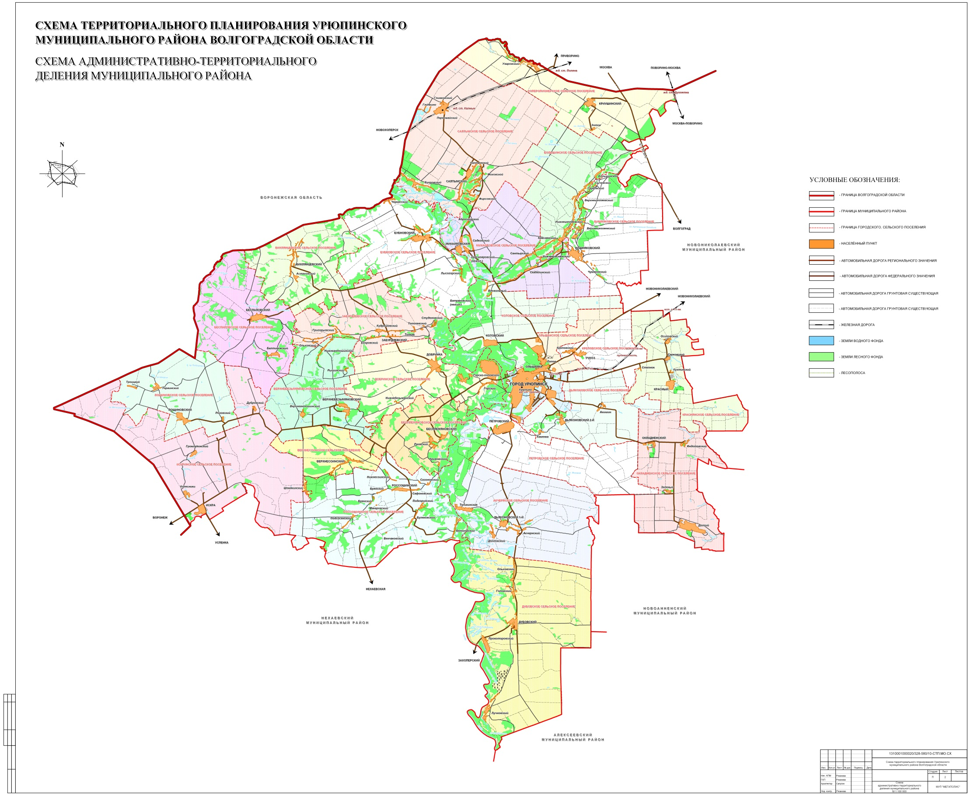
1
2
4
3
6
8
9
10
11
12
13
14
15
5
7

ТЕРРИТОРИАЛЬНАЯ ИЗБИРАТЕЛЬНАЯ КОМИССИЯ
УРЮПИНСКОГО РАЙОНА ВОЛГОГРАДСКОЙ ОБЛАСТИ

